Глава администрации
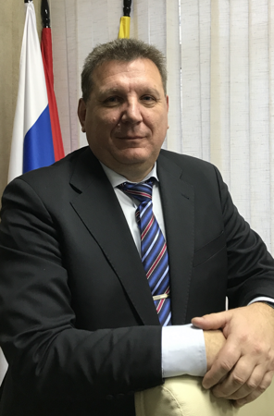Няньчур Юрий Николаевич
Дата рождения: 02.05.1965
Образование: высшее.
2002 год Государственная Классическая Академия им. Маймонида, специальность: «юриспруденция», квалификация "юрист преподаватель гражданского права».
1992 год Московский автомеханический институт, по специальности «авиационное и автотракторное электрооборудование", квалификация: «инженер-электромеханик ".
Переподготовка: Национальный исследовательский университет «Высшая школа экономики», по программе: «Экономика и управление на предприятии городского хозяйства», 2014 год
Классный чин: Муниципальный советник города Москвы 2 класса, 07.05.2019
Стаж муниципальной (государственной) службы (полных лет): 8 лет
Опыт работы:
1989-2006 ПРЭО ПСО Главмосстроя – ОАО «Аремэкс», мастер, начальник участка
16.09.2005-30.11.2007; ООО «Каховка-Аремэкс», начальник участка
01.12.2007-01.02.2008; ООО «Каховка-Аремэкс», заместитель генерального директора – директор службы эксплуатации
02.02.2008-01.04.2013; ООО «Управление механизации и строительства», генеральный директор
10.06.2013-09.12.2014; Государственное казенное учреждение города Москвы Инженерная служба Обручевского района, директор
11.12.2014-31.05.2015; Управа района Замоскворечье города Москвы, заместитель главы управы
01.06.2015-31.03.2016; Управа района Замоскворечье города Москвы, первый заместитель главы управы по вопросам ЖКХ и благоустройства
23.06.2016-02.12.2019; Администрация поселения Кленовское в городе Москве, заместитель главы администрации
Семейное положение: женат, имеет троих детей.

Должностные лица
Администрация поселения Краснопахорское
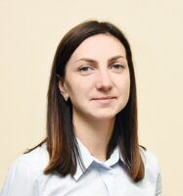
Сапронова Мария Сергеевна
Первый заместитель главы администрации

Сухоруков Владимир Владимирович
Заместитель главы администрации по вопросам ЖКХ, благоустройства, безопасности
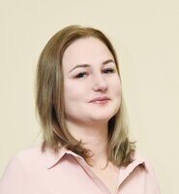
Овсепян Ирина Сергеевна
Заместитель главы администрации по экономическим вопросам

Иванова Светлана Геннадьевна
Начальник общего отдела
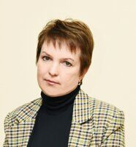
Берестнева Елена Валерьевна
Начальник отдела по организационным и правовым вопросам

Котков Артем Юрьевич
Начальник отдела социального развития

Воронина Евгения Олеговна
Начальник отдела жилищно-коммунального хозяйства, благоустройства и развития территории

Юдин Геннадий Михайлович
Заведующий сектором по правовым вопросам

Сейфудинов Руслан Абасович
Заведующий сектором по ГО и ЧС и мобилизационной работе

Захаренкова Ольга Николаевна
Начальник отдела муниципального заказа и потребительского рынка

Перечень подведомственных организаций
Наименование учреждения | Ф.И.О. руководителя | Почтовый адрес | Номера телефонов
Муниципальное бюджетное учреждение культуры «ДК «Звездный» | Матвеева Надежда Владимировна  директор | 108828; г. Москва, п. Краснопахорское, с. Красная Пахра, ул. Заводская, д. 20 | 8-495-850-80-54  8-495-850-80-53
Обособленное структурное подразделение «ДК «Юбилейный» | Матвеева Надежда Владимировна  директор | 108828; г. Москва, п. Краснопахорское, с. Былово, д. 8-А | 8-495-850-84-25
Обособленное структурное подразделение «Краснопахорская библиотечная система» | Матвеева Надежда Владимировна  директор | 108828; г. Москва, п. Краснопахорское, с. Красная Пахра, ул. Почтовая, д. 5 | 8-495-850-89-80
Муниципальное бюджетное учреждение «Спортивный клуб «Олимп» | Миронов  Сергей Геннадьевич  директор | 108828; г. Москва, п. Краснопахорское, с. Былово, д. 8-А  108828; г. Москва, п. Краснопахорское, с. Красная Пахра, д. 9А

